**Nawet ponad 25 tys. zł miesięcznie dla doświadczonych specjalistów i specjalistek z branż IT, automatyki i telekomunikacji. Nowe dane No Fluff Jobs o polskim rynku pracy**

**W ofertach zatrudnienia na podstawie umowy o pracę mediany górnych widełek wynagrodzeń powyżej 20 tys. zł miesięcznie można znaleźć w branży IT, prawniczej i konsultingowej. W przypadku kontraktu B2B najwyższe wynagrodzenia są oferowane w IT, automatyce, telekomunikacji, mechanice i prawie. Możliwość pracy na B2B w ponad 60 proc. ogłoszeń oferują pracodawcy w sektorach takich jak IT, marketing, sprzedaż czy prawo. Chociaż w blisko połowie ogłoszeń z branży IT proponuje się możliwość pracy zdalnej, to w pozostałych branżach odsetek ten nie przekracza 30 proc.**

Ponad **25 tys. zł netto (+VAT) miesięcznie na kontrakcie B2B** mogą zarabiać **doświadczeni specjaliści i specjalistki** w branżach takich jak **IT, automatyka i telekomunikacja**. Tyle wynoszą mediany górnych widełek wynagrodzeń, jak wynika z **najnowszego raportu** [Rynek pracy w Polsce](https://nofluffjobs.com/insights/rynek-pracy-w-polsce/?utm_source=pr&amp;amp;utm_medium=article&amp;amp;utm_campaign=rynek_pracy) od **No Fluff Jobs**, polskiego portalu z ogłoszeniami, który od 10 lat ułatwia kandydatom i kandydatkom znalezienie pracy dopasowanej do ich oczekiwań finansowych. **Powyżej 20 tys. zł netto (+VAT)** wynoszą mediany górnych widełek wynagrodzeń **na** **B2B** w **mechanice**, **prawie**, **sprzedaży** i **konsultingu**. W przypadku ofert zatrudnienia **na umowie o pracę**, kwoty na poziomie **co najmniej 20 tys. zł brutto w medianie górnych widełek** można znaleźć tylko w **IT**, **branży prawniczej i konsultingowej**.

**Umowy o dzieło odchodzą do lamusa**

Dostępność zatrudnienia na podstawie różnego typu umów zależy od branży. **Kontrakt B2B** jest oferowany w większości ogłoszeń o pracy w sektorach takich jak **IT** (**69 proc.** ogłoszeń), **marketing** (**64 proc.**), **sprzedaż** (**61 proc.**) czy **prawo** (**55 proc.**). Z kolei w **logistyce**, **inżynierii elektrycznej**, **HR**, **finansach** czy **mechanice** **ponad 90 proc. ogłoszeń oferuje zatrudnienie na umowie o pracę**. Wciąż popularne są **umowy zlecenia** – w **obsłudze klienta** czy **sprzedaży** wspomina się o nich w **20-25 proc.** ogłoszeń. Natomiast **umowy o dzieło** wymieniane są bardzo rzadko. W sprzedaży i marketingu można na nie trafić w kilku procentach ogłoszeń, a w innych branżach odsetek ten **nie przekracza 1 proc**.

**Odsetek ofert pracy zdalnej i hybrydowej najczęściej nie przekracza 30 proc.**

Niezmiennie utrzymuje się trend odchodzenia firm od pracy zdalnej, choć tutaj duże znaczenie ma też specyfika poszczególnych profesji – niektórych prac nie da się wykonywać inaczej, niż w siedzibie firmy. Wśród wszystkich analizowanych kategorii **tylko w IT wciąż można znaleźć wysoki odsetek ogłoszeń oferujących pracę inną niż stacjonarna** – w prawie co drugim ogłoszeniu (48 proc.) wspomina się o możliwości wykonywania obowiązków zdalnie. Drugie miejsce pod tym względem zajmuje **telekomunikacja**, ale odsetek ofert z możliwością pracy zdalnej jest tu już sporo niższy i wynosi 29 proc. Kolejny jest **marketing** (26 proc.), następnie **sprzedaż** (18 proc.) i **konsulting** (15 proc.).

*Jeszcze 2-3 lata temu, gdy wciąż przyzwyczajaliśmy się do rzeczywistości postpandemicznej, praca zdalna wydawała się naturalnym kierunkiem, który zostanie z nami na dłużej. Tymczasem w branżach, gdzie przejście na taki tryb zostało wymuszone właśnie sytuacją na świecie, firmy chętniej wracają do stanu sprzed pandemii i zapraszają do biur. W branży IT, gdzie praca zdalna cieszyła się dużą popularnością już wcześniej, odsetek oferujących ją ogłoszeń pozostaje wysoki i sięga prawie 50 proc. Dodatkowo specyfika pracy w IT sprzyja pracy zdalnej, a wiele procesów zostało sprawnie zdigitalizowanych* – komentuje **Paulina Król, Chief People and Operations Officer w No Fluff Jobs**.

Z kolei najwięcej ofert z możliwością **pracy hybrydowej** można znaleźć w **konsultingu** (39 proc.), **finansach** i **telekomunikacji** (po 29 proc.), **zawodach prawniczych** (28 proc.) oraz **marketingu** (27 proc.). Jeśli chodzi o **pracę stacjonarną**, to w trzech kategoriach przekracza ona odsetek 90 proc. ofert. Mowa o **inżynierii elektrycznej** (94 proc.), **mechanice** (93 proc.) oraz **automatyce** (91 proc.). W administracji biurowej jest to 82 proc., a w logistyce – 80 proc.

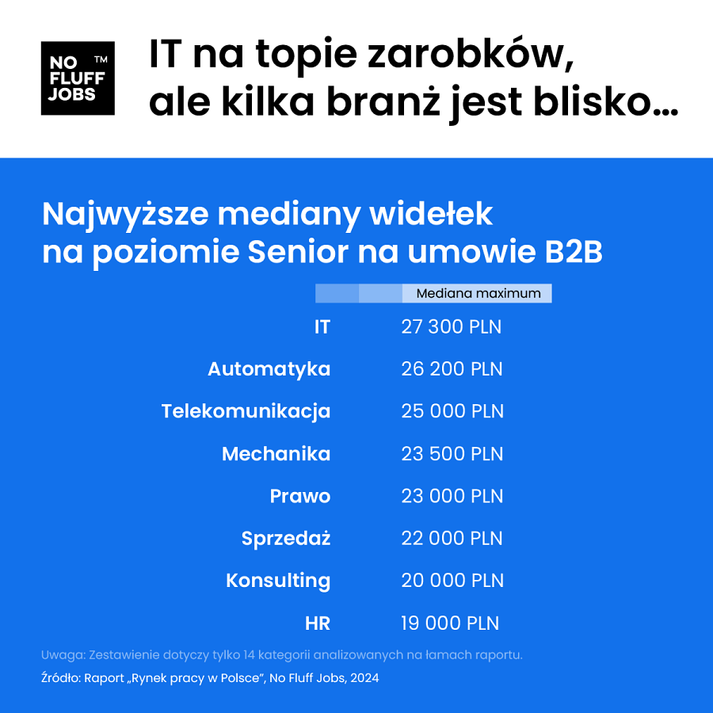

**Źródło:**

Dane pochodzą z portalu No Fluff Jobs i dotyczą 3. kwartału 2024 roku.